苹果公司开发者账号注册流程
一，个人开发者账号、团体账号、公司账号之间的区别

账号类型 | 用途 | 限制 | 是否需  要邓白氏码 | 费用
个人 | 用于个人开发  者上传和发布应用，在apptore上显示个人开发者信息。 | 1.只能有一个开发者； 2.100个IOS设备UDID测试 | 否 | 688RMB
公司 | 用于团体、公司开发者上传  和发布应用，在apptore上显示团体名称 | 1.允许多个账号管理； 2.100个IOS设备UDID测试 | 是 | 688RMB
企业 | 用于公司发布应用，使用该  证书的应用不需要审核，但是也不能发布到appstore | 1.不能上传到appstore； 2.无IOS设别UDID数量限制 | 是 | 1988RMB
二.邓白氏码 DUNS number介绍

D-U-N-S&reg; Number，是Data Universal Numbering System的缩写,是一个独一无二的9位数字全球编码系统，相当于企业的身份识别码 （就像是个人的身份证），被广泛应用于企业识别、商业信息的组织及整理，这个号码是由邓白氏公司签发的，每个号码会跟一个唯一的企业实体相对应，不会重复使用，一个号码代表一个公司实体。
三，注册流程步骤
1.登陆苹果开发者官网页面 https://developer.apple.com/programs/ios/.
2.点击“enroll .
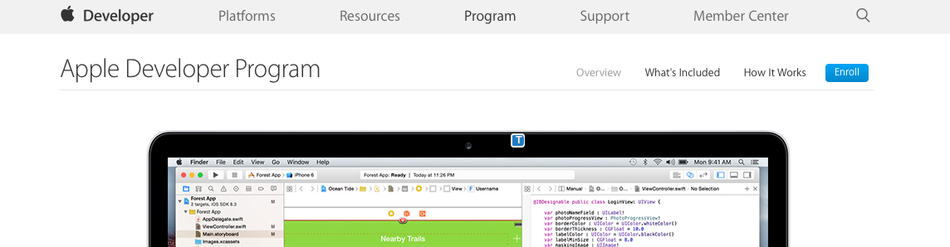
3弹出页面如下，继续点击
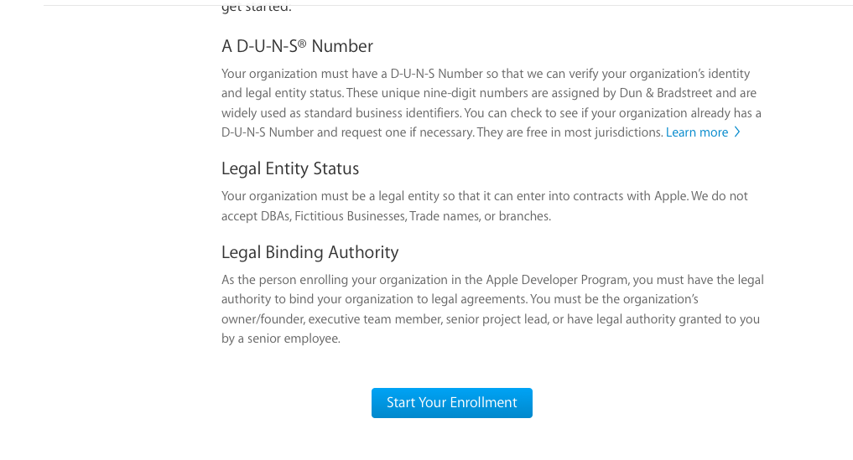
4.选择账号类型 ,选择Company
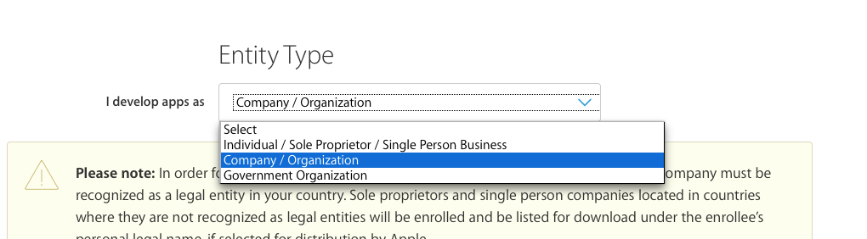

5.下一步，填写信息
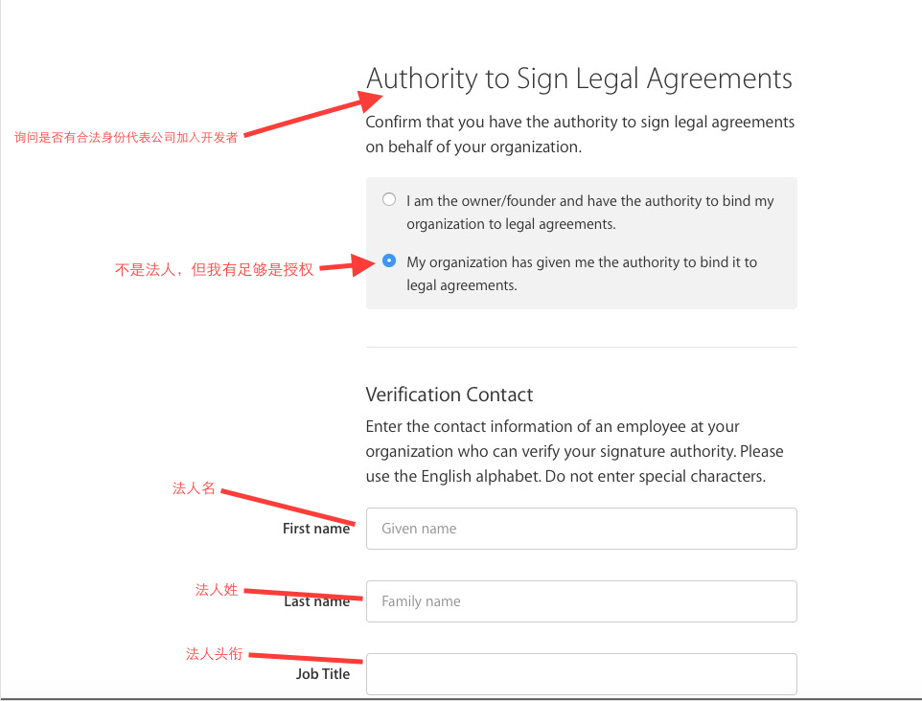

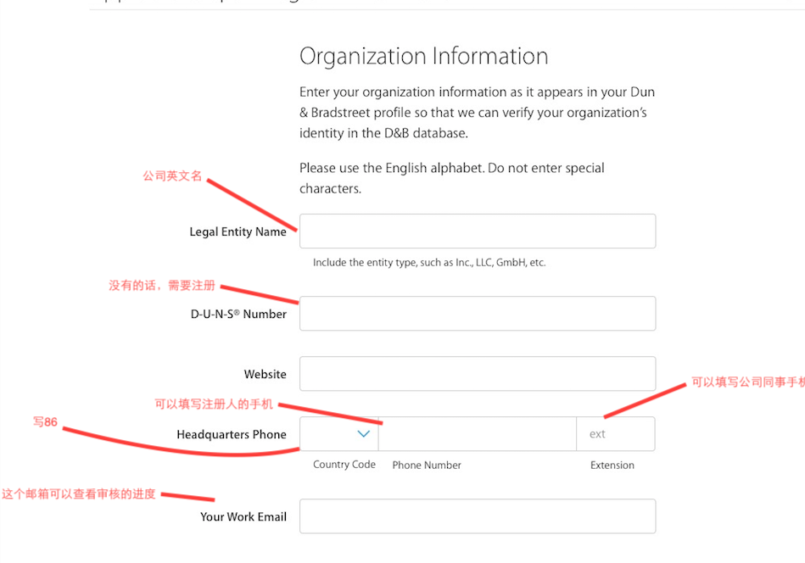

6，邓氏编码注册流程在后面，在注册完邓白氏编码以后，返回苹果开发者账号注册页面，输入公司信息和邓白氏码以后，选择项目类型，可以选择ios项目。
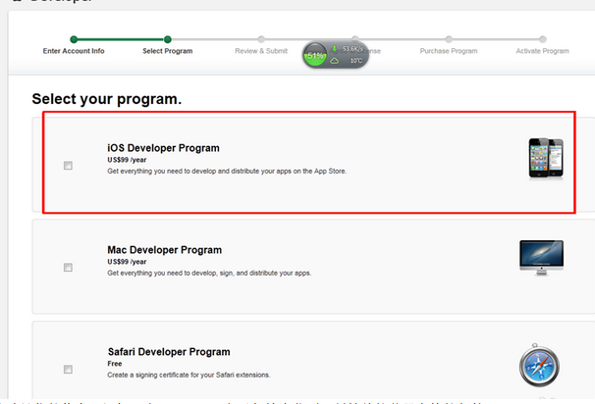
7，再次确认信息，没问题点continue，之后邮箱会收到一封等待的苹果审核的邮件。
8，接下来要等待你苹果公司联系你公司的法人确认公司信息，以及申请注册的账号是不是公司的员工在申请之类的。他们联系的号码会是你之前填写的那个法人的联系方式。苹果打电话联系法人确认公司信息后 就会收到以下的确认邮件。从邮件的“program license agreement”连接点入。
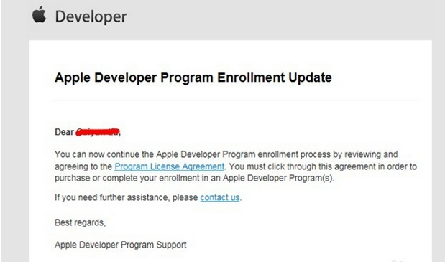
9，同意协议后提交
10, 同意协议后提交提交后转到付款银行卡信息填写页面，填写付款信息。这里要填写具有美元支付功能的银行卡。
11, 填写付款信息后 提交，付款成功会出现这个页面。
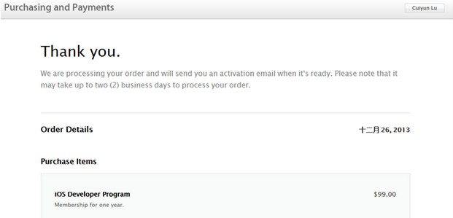
12,付款之后等待大概一个工作日。邮箱收到一封开发者账号激活邮件，点邮件里面的 Activation Code.
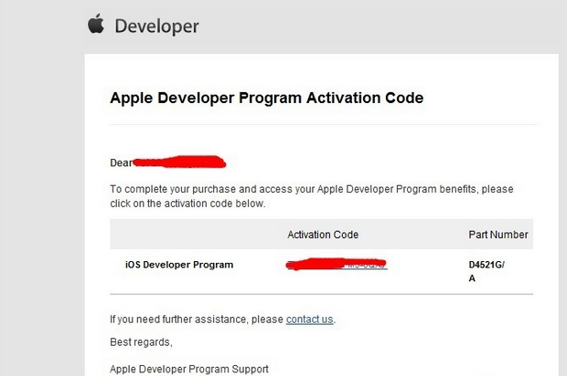
13, 页面跳转到苹果的账号激活 页面，点击那个蓝色的“activate”按钮。
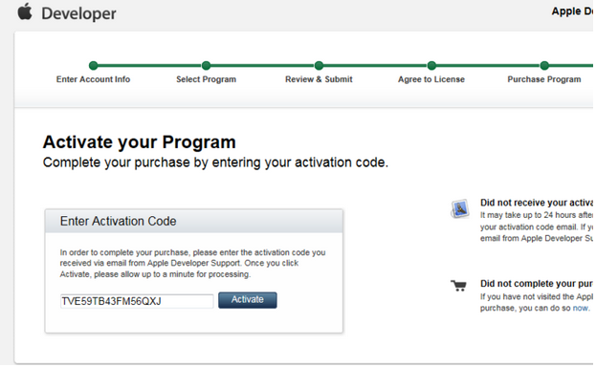
14，激活成功就可以使用开发者账号啦。以后登录苹果开发者官网就可以发布APP应用。
15，注册完成。

注：邓白氏码申请流程
1，打开申请网站https://developer.apple.com/program/enroll/dunsLookupForm.action
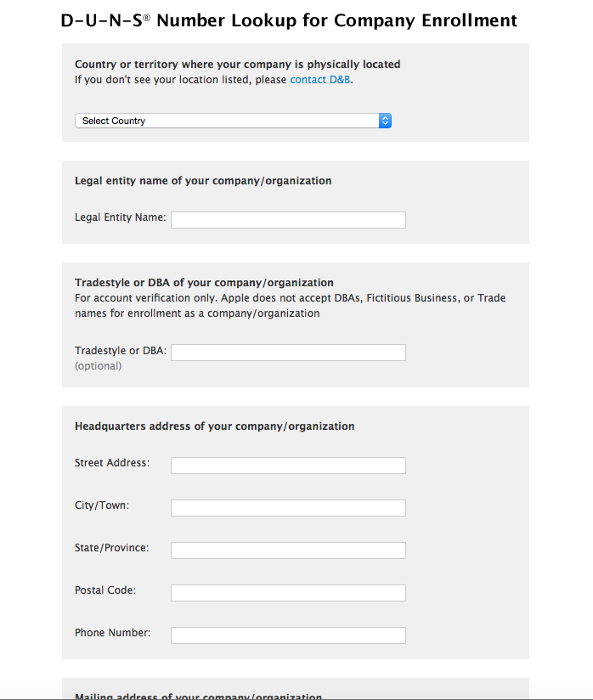

Legal Entity Name:输入英文名 不要加城市名
Phone number 可以写负责注册人的电话。
2，填完上面的信息后，点击进入下一步。然后勾选同意协议后提交，5个工作日会收到回复。
3，在收到回复邮件的两个工作日后，他们会致电你申请duns编码时提供的总部电话核实公司信息。信息都没有问题之后当天就会邮件给你将你的duns编码发送到邮箱内，如果没有致电，可以联系02123213946。
4，申请到duns number 大概等三个工作日之后再到苹果页面继续注册开发者账号。
公司英文名 Shanghai Ozing Digital Technology Co.,ltd:
电话 02151518888 2646
地址 Building 20, No.487, Tianlin Shanghai
邮编 200233
网 ： www.hjx.com
xujianxun@chinadrtv.com
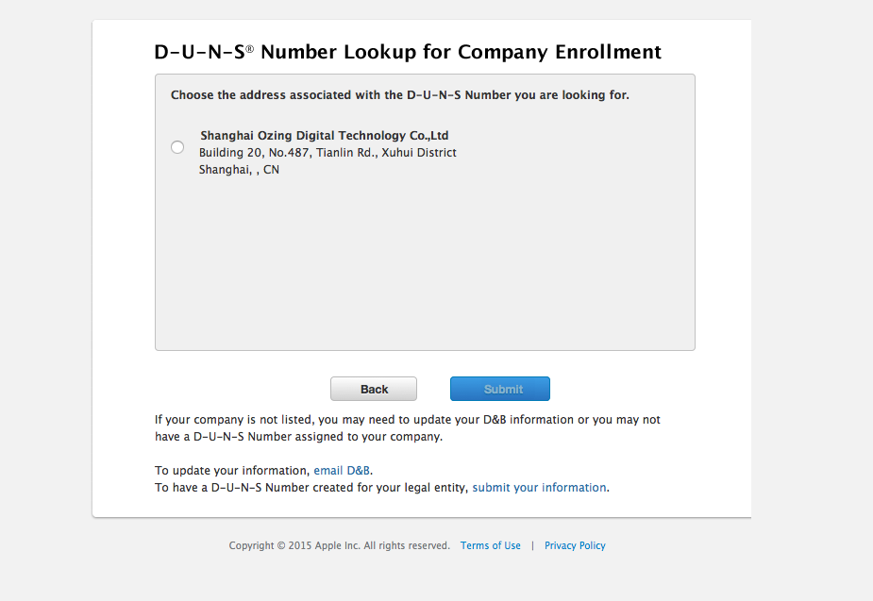

http://fanyi.baidu.com/translate?aldtype=16047&query=The+D-U-N-S+Number+for+Shanghai+Ozing+Digital+Technology+Co.%2CLtd+is+545351306.+If+you+have+the+legal+authority+to+bind+your+company+to+the+Apple+Developer+Program+Agreements%2C+you+can+use+this+number+to+enroll+for+your+company.+Before+enrolling%2C+please+ensure+this+number+is+assigned+to+a+legal+entity.&keyfrom=baidu&smartresult=dict&lang=auto2zh - ##
上海好记星数码科技有限公司的邓氏编码，545351306。如果你有法律上的权力将你的公司与苹果的开发者计划协议绑定，你可以使用这个号码来注册你的公司。在报名前，请确保这一数字被分配到一个法律实体。

chenm@huaxiadnb.com
